Пензенский государственный университет
Кафедра «Вычислительная техника»

Отчёт
По лабораторной работе №2
По дисциплине: «Программирование встраиваемых средств ВТ»
По теме: «Ознакомление с регистрами и
битовыми операциями микроконтроллера PIC16»
Вариант №1

Выполнили:
Студенты группы
Принял:
Никишин К.И.

Пенза 2023
Цель работы: изучение особенностей программирования при работе с регистрами.

- Скопировали на локальный диск содержимое папки LAB2 и создали проект с использованием предложенных в нём файлов.
Ввели комментарии к командам проекта.
list p=16f887 ; list directive to define processor
#include <p16f887.inc> ; processor specific variable definitions

__CONFIG _CONFIG1, _LVP_OFF&_FCMEN_OFF&_IESO_OFF&_BOR_ON&_CPD_OFF&_CP_OFF&_MCLRE_ON&_PWRTE_ON&_WDT_ON&_INTRC_OSC_NOCLKOUT
__CONFIG _CONFIG2, _WRT_OFF & _BOR21V

; Обычный сегмент данных
TEMP_VAR UDATA ; explicit address specified is not required
count1 RES 2
;**********************************************************************
RESET_VECTOR CODE 0x0000 ; processor reset vector
movlw HIGH start
movwf PCLATH
goto start ; go to beginning of program

INT_VECTOR CODE 0x0004 ; interrupt vector location
MAIN_PROG CODE
start ; начало программы
movlw 0x00 ; пересылка константы в регистр w (буфер)
banksel TRISD ; выбор страницы памяти
movwf TRISD ; занесение в TRISD значения из регистра w (0)
movlw 0xff ; пересылка 0xff в регистр w (буфер)
movwf TRISB ; занесение в TRISD значения из регистра w (0xff)
banksel ANSELH ; выбор страницы памяти
movlw 0x1f ; пересылка константы в регистр w (буфер)
movwf ANSELH ; занесение в ANSELH значения из регистра w (0x1f)
banksel PORTD ; выбор страницы памяти
movwf PORTD ; занесение в PORTD значения из регистра w (0x1f)
m1
bsf PORTD,0 ; установка в PORTD в 0 бит "1"
bcf PORTD,1 ; очистка 1 бита в PORTD
CLRWDT ; сброс ждущего таймера
btfsc PORTB,5 ; проверка 5 бита в PORTB, пропуск следующей команды, если там 0
goto m1 ; переход в метку m1
m2
bsf PORTD,1 ; установка в PORTD в 0 бит "1"
bcf PORTD,0 ; очистка 1 бита в PORTD
btfsc PORTB,5 ; проверка 5 бита в PORTB, пропуск следующей команды, если там 0
goto m1 ; переход в метку m1
goto m2 ; переход в метку m2
end

Проверили функционирование контроллера, используя возможности MPLAB SIM. Для этого открыли окно Watch для контроля состояний разрядов регистров, представляющих интерес, с помощью окна Stimulus в Debugger подготовили условия для формирования входных воздействий, а логический анализатор настроили таким образом, чтобы была возможность наблюдать как входные сигналы, так и выходные сигналы. Запустили программу, убедились в её работоспособности и составили отчёт с демонстрацией текущих значений регистров и поведения логического анализатора.
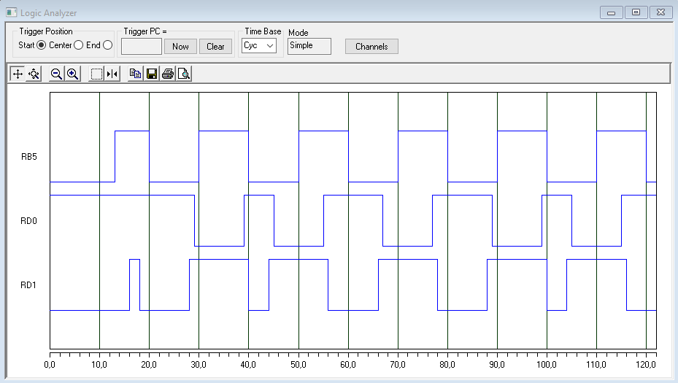

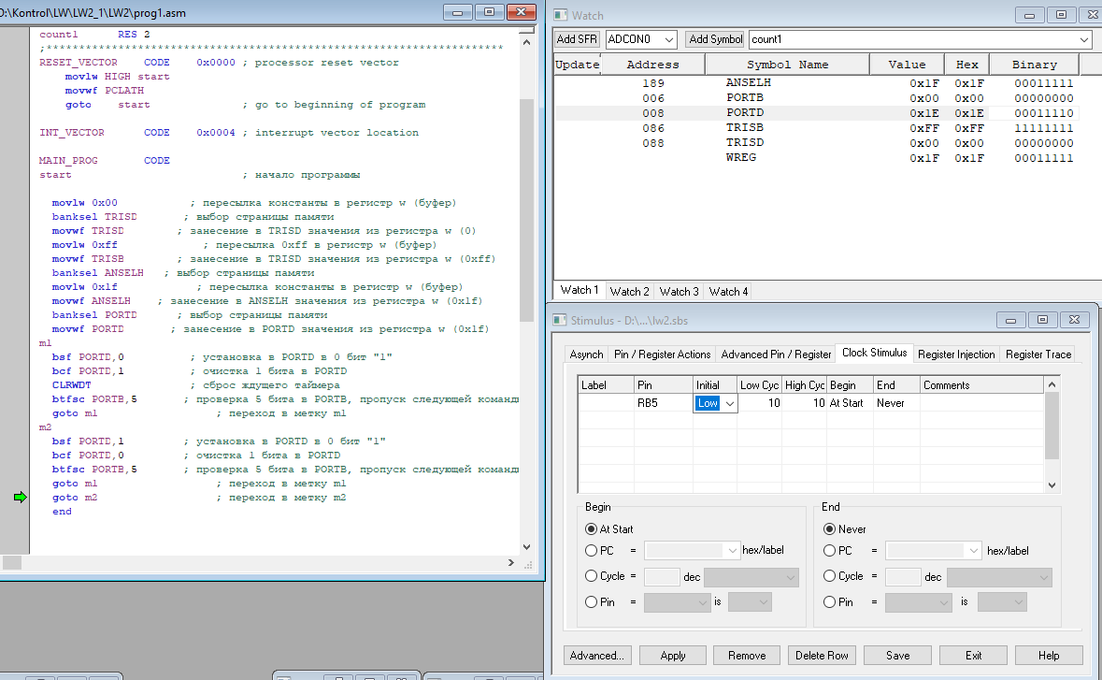

- Изменили программу с учётом задания.

Вариант |  | 7
Входной разряд порта B |  | RB1
Разряды порта D, меняющие состояние | Равны единице  при RBx=0 | 1,2
Разряды порта D, меняющие состояние | Равны единице  при RBx=1 | 3

Изменили код программы, согласно варианту:
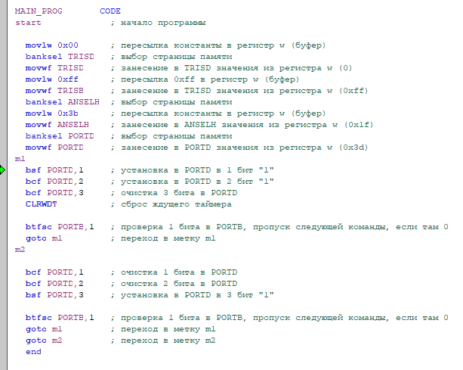
Проверили работу в логическом анализаторе:
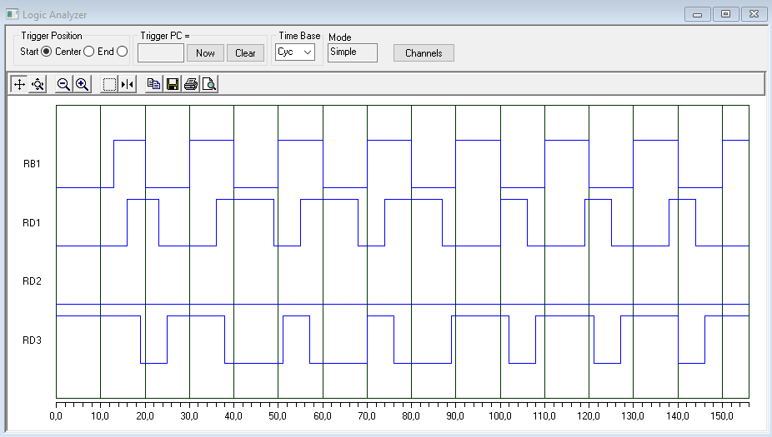

- Изменили программу, сделав активным нулевой разряд порта B и проверили работу на плате.
Код программы:
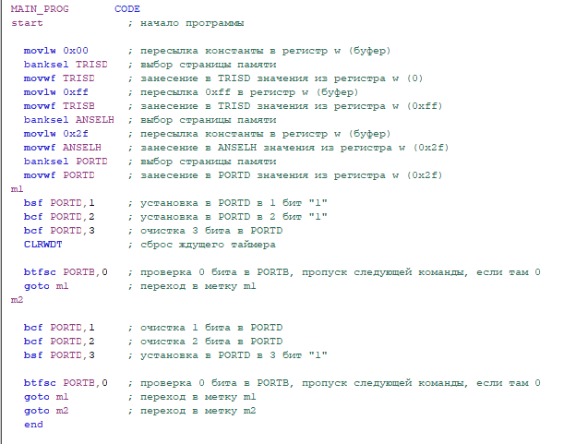
Логический анализатор:
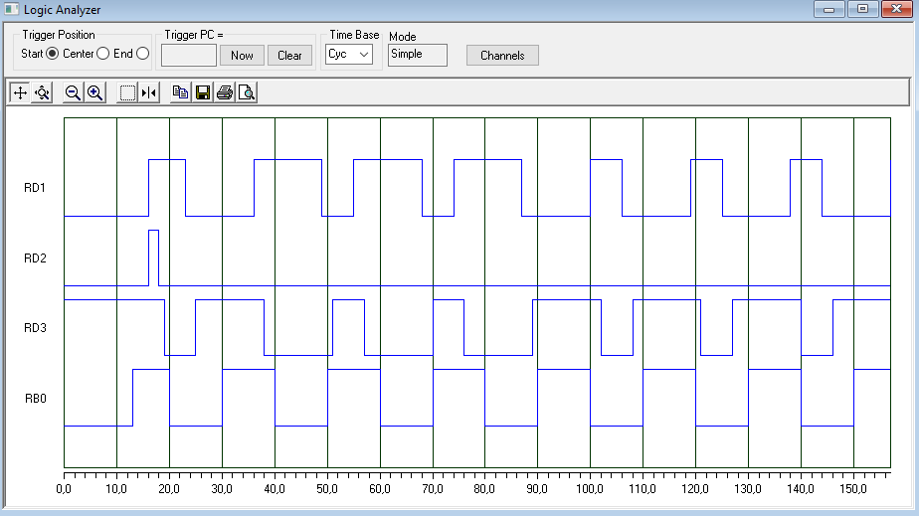

- Ввели задержку в реакции порта D на изменение состояния на входе порта B такую, чтобы было заметна задержка при работе с платой.
list p=16f887 ; list directive to define processor
#include <p16f887.inc> ; processor specific variable definitions
__CONFIG _CONFIG1, _LVP_OFF&_FCMEN_OFF&_IESO_OFF&_BOR_ON&_CPD_OFF&_CP_OFF&_MCLRE_ON&_PWRTE_ON&_WDT_ON&_INTRC_OSC_NOCLKOUT
__CONFIG _CONFIG2, _WRT_OFF & _BOR21V
; Обычный сегмент данных
TEMP_VAR UDATA ; explicit address specified is not required
count1 RES 2
;**********************************************************************
RESET_VECTOR CODE 0x0000 ; processor reset vector
movlw HIGH start
movwf PCLATH
goto start ; go to beginning of program

INT_VECTOR CODE 0x0004 ; interrupt vector location
delay
pause
CLRWDT ;сброс таймера
decfsz count1,1
goto pause
decfsz count1+1,1
goto pause
return

MAIN_PROG CODE
start ; начало программы
movlw 0x00 ; пересылка константы в регистр w (буфер)
banksel TRISD ; выбор страницы памяти
movwf TRISD ; занесение в TRISD значения из регистра w (0)
movlw 0xff ; пересылка 0xff в регистр w (буфер)
movwf TRISB ; занесение в TRISD значения из регистра w (0xff)
banksel ANSELH ; выбор страницы памяти
movlw 0x2f ; пересылка константы в регистр w (буфер)
movwf ANSELH ; занесение в ANSELH значения из регистра w (0x2f)
banksel PORTD ; выбор страницы памяти
movwf PORTD ; занесение в PORTD значения из регистра w (0x2f)
m1
bsf PORTD,1 ; установка в PORTD в 1 бит "1"
bcf PORTD,2 ; установка в PORTD в 2 бит "1"
bcf PORTD,3 ; очистка 3 бита в PORTD
CLRWDT ; сброс ждущего таймера
btfsc PORTB,0 ; проверка 0 бита в PORTB, пропуск следующей команды, если там 0
goto m1 ; переход в метку m1
m2
CLRWDT; сброс таймера
cycle
decfsz count1,1
goto cycle
call delay
decfsz count1+1,1
goto cycle

bcf PORTD,1 ; очистка 1 бита в PORTD
bcf PORTD,2 ; очистка 2 бита в PORTD
bsf PORTD,3 ; установка в PORTD в 3 бит "1"
btfsc PORTB,0 ; проверка 0 бита в PORTB, пропуск следующей команды, если там 0
goto m1 ; переход в метку m1
goto m2 ; переход в метку m2
end

Вывод: в ходе выполнения данной лабораторной работы были изучены особенности программирования при работе с регистрами.

